Relatório Linguagens Script – “MineSweeper”

* Resumo

Este trabalho prático tem como objetivo o desenvolvimento de uma aplicação em React JS. O intuito é colocar em prática os componentes ensinados nas aulas, sendo solicitado a criação do jogo MineSweeper em ReactJS.

Neste relatório, apresento os componentes presentes no meu projeto, acompanhados de uma breve explicação sobre o objetivo de cada um deles. Abordo também as limitações e dificuldades encontradas ao longo da realização do trabalho prático.

* Equipa de trabalho

O trabalho prático foi realizado pela seguinte equipa:

* João Alves – a2021127887
* João Dinis - a2020122838
* Components
* Boards.js: Ficheiro responsável pela lógica do jogo, onde ocorre a geração do tabuleiro e a definição das dificuldades de cada tabuleiro. Além disso, este ficheiro gere o ranking de pontos. Aqui, foram criadas as funções essenciais para o funcionamento do jogo, incluindo a geração do tabuleiro, o posicionamento das minas e as ações associadas ao tabuleiro, como a expansão de células adjacentes.
* GameBoard.js: Ficheiro responsável pela gestão de cada célula do tabuleiro. Nele, é possível gerar números, bombas e bandeiras.
* Cell.js: Ficheiro responsável pela ação de clique nas células do tabuleiro.
* Header.js: Ficheiro responsável pelo cabeçalho do jogo, onde se define a estrutura das dificuldades do jogo, o nome do jogador, o tempo e a pontuação.
* Limitações conhecidas

A primeira limitação para a realização do projeto foi, inicialmente, compreender como jogar e entender a lógica do jogo Minesweeper. Foi necessário perceber como se vence, qual é a lógica subjacente ao próprio jogo e identificar os principais problemas que poderiam surgir durante o desenvolvimento do projeto.

* Desafios

O primeiro desafio na realização do projeto foi criar a distribuição aleatória das minas para as diferentes dificuldades do jogo, pois inicialmente o número de bombas gerado não correspondia ao estipulado para cada nível de dificuldade.

O segundo desafio foi descobrir a fórmula para calcular os valores adjacentes às bombas, o que exigiu um esforço considerável de pesquisa e compreensão para garantir que o cálculo estava correto.

O terceiro desafio foi implementar, como no jogo clássico, a expansão dos quadrados adjacentes quando se clica em células sem minas. Novamente, foi necessário realizar pesquisas adicionais e contar com o apoio de colegas para identificar e corrigir erros, assegurando que fazia o pretendido.

* Aplicação

1 – Aplicação quando abre no browser

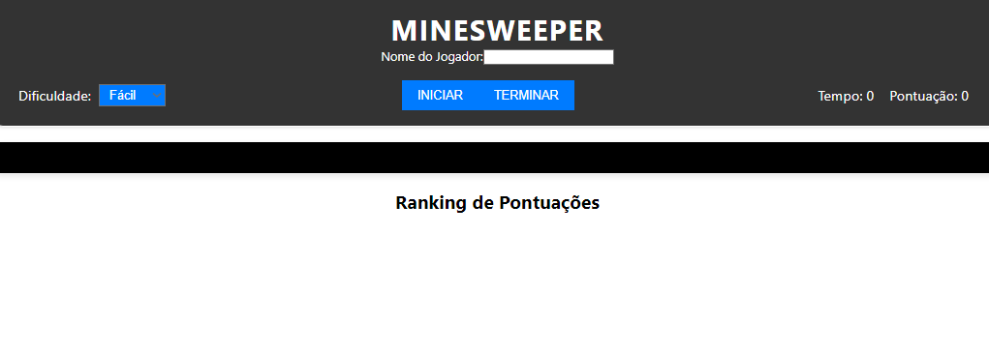

2 – Jogo Quando Começa

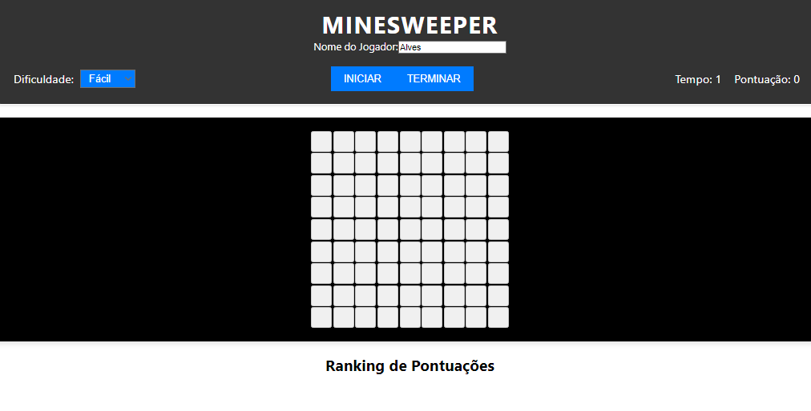

3 – Decorrer do jogo

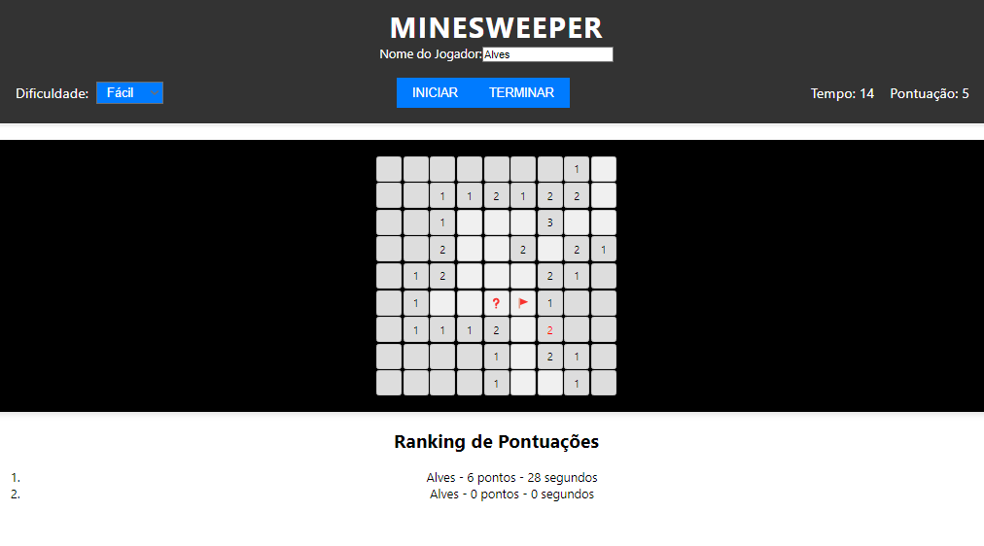

4 – Jogo Finalizado

